全椒县实验小学班级课桌椅采购项目要求
建议品牌：龙之杰，采购数量200套(课椅)
可调式课桌：
A.桌面要求
1.材质：（1）采用ABS塑料全新料一体注塑成型；（2）耐冲击强度：能承受5磅榔头重力锤击不得破裂。（3）不得采用回收料生产。（4）表面应无裂纹，褶皱、污渍、无明显色差。
2.尺寸：630mm（±5mm）×480mm（±5mm）×30mm（±2mm）
3.功能及要求：（1）与同书箱开口面有鸭嘴边设计。（2）鸭嘴边上有0-50cm长度的刻度尺，方便学生用于测量，刻度尺须与面板一体注塑成型。（3）前端设置一冂字型防滑落凸条挡边，避免文具或物品掉落。（4）注塑成型后外观良好无色差，四周及底部无毛边、不刮手，面板四周边、角全部采用圆弧工艺设计，提高使用安全性，防棱角磕碰撞伤。（5）面板底部须与面板一体成型的加强筋，强化面板支撑。（6）面板前端设有笔槽。
4.组合设计：（1）面板底部有强化承重设计。（2）锁入两根承重方型钢管，并与面板底部平齐，可增强支撑，强化承重。
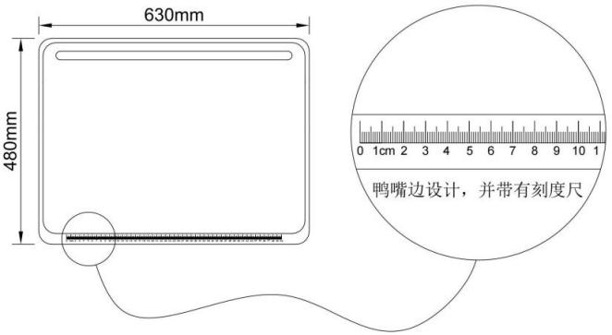
（桌面如图所示）

B.书箱要求
1.材质：（1）采用PP（聚丙烯）塑料全新料一体注塑成型；（2）不得采用回收料生产；（3）表面应无裂纹，褶皱、污渍、无明显色差。
2.尺寸：外径600mm（±5mm）×410mm（±5mm）×155mm（±5mm）,内径445mm（±5mm）×370mm（±5mm）×150mm（±5mm）
3.功能及要求：（1）有排水槽缝设计，可使底部易排水、通风干燥且易于清洗或擦拭书箱内部。（2）书箱内部开口前沿设置可储放文具用笔的长弧下凹形笔槽。（3）凹形笔槽左右两端各有一排水勾缝设计。（4）左右两侧各有两个与书箱一体注塑成型挂钩，不得采用螺丝锁付、卡扣方式、粘贴拼接方式配置挂钩，避免学生拆卸。（5）挂钩“一”尺寸长为55mm（±5mm），挂钩“二”尺寸长为40mm（±5mm）挂钩不得超出桌面面板，挂钩设计可挂置书包、手提袋、雨伞亦可卡住矿泉水瓶瓶口（6）左右两侧各有与书箱一体注塑成型储物盒，储物盒尺寸为225mm（±5mm）×45mm（±5mm）不得采用螺丝锁付、卡扣方式、粘贴拼接方式配置储物盒，避免学生拆卸。（7）书箱内部闭口上方设有≥3个椭圆探望孔长≥60mm，有效防止学生上课期间玩手机扰乱课堂秩序等行为。（8）书箱设有一体注塑成型的加强筋，书箱底部平行长边的加强筋≥5 条，平行宽边的加强筋≥5条。书箱正面设有波浪形加强筋≥20条。书箱正面左右两侧各有≥4条加强筋。强化书箱支撑。
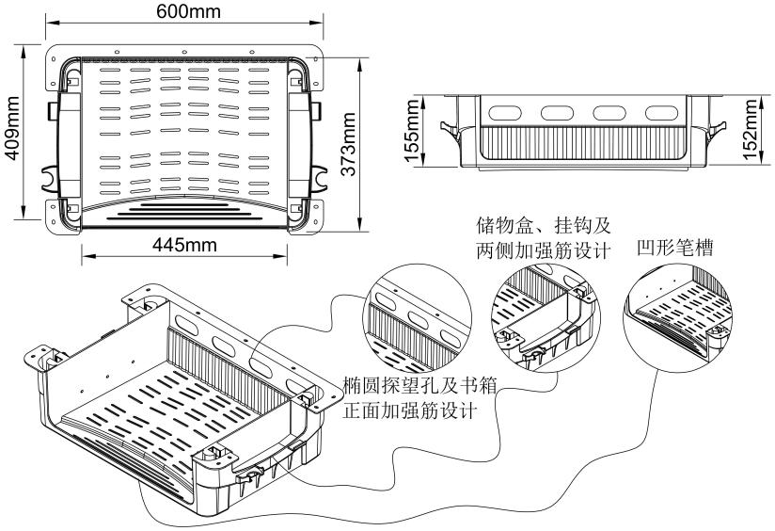
（抽屉如图所示）

C.桌架要求
1.材质及形状：（1）采用钢管组合焊接而成。（2）结构必须牢固，长时间使用不得产生摇晃、松散的现象。
2.焊接部位外观：焊接完成的钢管架，焊接部位必须牢固，必须无脱焊、虚焊、假焊、焊穿。焊缝均匀无裂纹等缺陷。
3.尺寸：桌脚贴地管尺寸为30mm（±2mm）×60mm（±2mm）×壁厚1.2mm；桌脚上部固定立管尺寸为30mm（±2mm）×60mm（±2mm）×壁厚1.2mm；桌脚上部升降立管尺寸为20mm（±2mm）×50mm（±2mm）×壁厚1.2mm；链接书箱支架管尺寸为25mm（±2mm）×50mm（±2mm）×壁厚1.2mm；中间横档管尺寸为20mm（±2mm）×50mm（±2mm）×壁厚1.2mm；
4.桌下储物篮：采用φ16mm 圆管及4mm圆钢制作。
5.表面涂装：焊接完成的钢铁架，进行抛丸除锈处理后，表面再喷涂粉末涂料，涂料具有耐腐蚀强、零甲醛无溶剂等特性，经200 度高温烤漆，附着力特强；涂层表面均匀，色泽一致、平整且清晰、均匀。无漏底、锈蚀；疙瘩、皱皮等缺陷。漆膜应无膨胀、鼓泡、剥落、生锈无明显变色和失光现象。

D.脚垫要求
1.材质：采用 PP（聚丙烯）塑料一体注塑成型。
2.功能：（1）包覆贴地管锁附安装，巩固强化不掉落，包覆管材端口，防止异物进入。
（2）外观边缘必须有倒圆角圆弧安全防撞设计。
（3）脚垫表面应无裂缝、叠缝。
（4）脚垫与钢架接口断面需封闭。

可调式课椅
A.靠背要求
1.材质：（1）采用PP塑料全新料一体注塑成型。（2）不得采用回收料注塑生产。
2.尺寸：390mm（±5mm）×345mm（±5mm）
3.功能及要求：（1）靠背设有透气条孔。（2）塑料件表面应无裂纹，褶皱、污渍、无明显色差。

B.座垫要求
1.材质：（1）采用PP塑料全新料一体注塑成型。（2）不得采用回收料注塑生产。
2.尺寸：400mm（±5mm）×375mm（±5mm）
3.功能及要求：（1）座板前端有两下凹波浪设计，能大幅度撑起臀部与大腿，分担乘坐压迫压力。（2）座板设有透气条孔。（3）塑料件表面应无裂纹，褶皱、污渍、无明显色差。

C.椅钢架
1.材质及形状：（1）采用钢管组合焊接而成。（2）结构必须牢固，长时间使用不得产生摇晃、松散的现象。
2.焊接部位外观：焊接完成的钢管架，焊接部位必须牢固，必须无脱焊、虚焊、假焊、焊穿。焊缝均匀无裂纹等缺陷。
3.尺寸：椅脚贴地管尺寸为30mm（±2mm）×60mm（±2mm）×壁厚1.2mm；椅脚上部固定立管尺寸为30mm（±2mm）×60mm（±2mm）×壁厚1.2mm；椅脚上部升降立管尺寸为20mm（±2mm）×50mm（±2mm）×壁厚1.2mm；靠背管尺寸为20mm（±2mm）×40mm（±2mm）×壁厚1.2mm；中间横档管尺寸为20mm（±2mm）×50mm（±2mm）×壁厚1.2mm；
4.表面涂装：焊接完成的钢管架，钢管里、外表面经脱脂、硅烷无磷转化处理后，表面再喷涂粉末涂料，涂料具有耐腐蚀强、零甲醛无溶剂等特性，经 200 度高温烤漆，附着力特强；涂层表面均匀，色泽一致、平整且清晰、均匀。无漏底、锈蚀；疙瘩、皱皮等缺陷。漆膜应无膨胀、鼓泡、剥落、生锈无明显变色和失光现象。

D.脚垫要求
1.材质：采用 PP（聚丙烯）塑料一体注塑成型。
2.功能：（1）包覆贴地管锁附安装，巩固强化不掉落，包覆管材端口，防止异物进入。
（2）外观边缘必须有倒圆角圆弧安全防撞设计。
（3）脚垫表面应无裂缝、叠缝。
（4）脚垫与钢架接口断面需封闭。

相关质量要求
（1）塑粉：检测依据至少包含：HG/T3950-2007《抗菌涂料》、HG/T2006-2022《热固性和热塑性粉末涂料》、GB/T35607-2024《绿色产品评价 家具》；检测内容至少包含：①I型I类热固性粉末涂料的要求：内聚破坏中擦伤≥5H、耐碱性≥168h无异常、耐沸水性≥500h无异常、耐盐雾性-中性盐雾≥500h合格、耐湿性≥500h无异常；②产品有害物质：铅、锑、汞、硒、镉、砷、钡、铬均未检出；③有害物质限量要求：多溴联苯、多溴二苯醚均未检出；④抗菌性能：枯草芽孢杆菌、嗜麦芽单胞菌、鲍曼不动杆菌抑菌率均达到≥99.9%；⑤抗霉菌性能：光孢短柄帚霉、可可球二孢长霉等级均达到0级；
（2）桌面：检测依据至少包含：GB/T35607-2024《绿色产品评价 家具》、GB/T16422.3-2022《塑料 实验室光源暴露试验方法第3部分：荧光紫外灯》；检测内容至少包含：①产品有害物质：甲醛释放量、苯、甲苯、二甲苯、总挥发性有机化合物均未检出；②人工气候老化达到≥4级；③重金属含量均未检出；
（3）PP塑料件：检测依据至少包含：GB/T32487-2016《塑料家具通用技术条件》；检测内容至少包含：①塑料材料理化性能：耐老化≥500h,冲击强度的保持率达到≥82%，外观颜色变色评级达到4-5级，冲击强度达到≥17800J/m²；②抗菌性能：对鲍曼不动杆菌抑菌率达到≥99%；③阻燃性符合要求2级；③维卡软化温度（VST）达到≥155℃，防静电性能合格；④公共场所阻燃塑料和橡胶制品的燃烧性能合格；
（4）防潮塑料脚套：检测依据至少包含：GB/T32487-2016《塑料家具通用技术条件》、GB18584-2024《家具中有害物质限量》、GB/T24128-2018《塑料塑料防霉剂的防霉效果评估》、GB/T40906-2021《家具产品及其材料中禁限用物质测定方法 邻苯二甲酸酯增塑剂》、GB/T40908-2021《家具产品及其材料中禁限用物质测定方法 阻燃剂》；检测内容至少包含：①塑料材料理化性能：耐老化≥500h，冲击强度的保持率≥80%，外观颜色变色评级：4-5级、冲击强度≥14800J/m²；②塑料件理化性能硬度≥HD65；③家具中可迁移有害元素限量：铅、锑、汞、硒、镉、砷、钡均未检出；④其他有害物质限量：邻苯二甲酸酯、多环芳烃、多溴二苯醚均未检出；⑤抗菌防霉性能：金黄色葡萄球菌抑菌率达到≥99.5%，黑曲霉防霉等级达到没有生长；

参考样图：
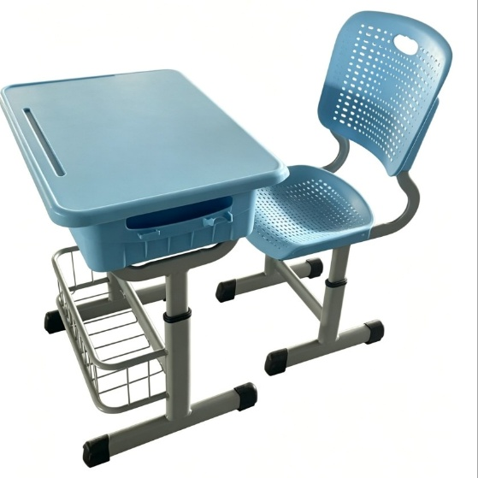

承诺函
致： 全椒县实验小学（采购单位名称）
我方_________（供应商名称）在贵单位通过徽采云平台（项目编号：_________）组织的全椒县实验小学班级课桌椅采购项目竞价采购中如有幸中标，郑重承诺如下：
- 标的物承诺
1.我公司提供_________品牌课桌椅（型号：_________）完全响应竞价公告中所有要求（包含附件中要求）；
2.中标单价￥_________元/套，总价￥_________元，包含：运输（含搬运上楼到指定位置）、安装、调试、等至正常使用所需的一切费用。
二、履约保证
1.合同签订：中标后2个工作日内携带本次报价产品样品、厂家盖章原件的检测依据及制造商品牌授权到采购单位进行样品验收，验收通过后当场签供货合同。如供应商未能提供符合采购需求的样品将视为违约，承担违约责任。
2.交货期：签订合同后3个工作日内完成配送安装（供货产品与提供样品一致，如供应商未能提供符合采购需求的产品将视为违约，承担违约责任。）；
三、违约责任 如违反承诺，自愿接受：
1.列入徽采云供应商失信名单；
2.承担中标金额20%违约金，在七个工作日内汇入采购人对公账户。

供应商（签章）：_________
法定代表人（签字）：_________
日期：_________年_________月_________日

附件：1. 投标产品检测报告

